Право граждан на доступ к информации определяется Конституцией Российской Федерации, устанавливающей право каждого искать, получать, передавать, производить и распространять информацию любым законным способом. Этому праву соответствует обязанность органов власти местного самоуправления обеспечивать возможность ознакомления граждан с информацией, затрагивающих их права, также установленная Конституцией Российской Федерации.

Что такое бюджет и для чего он нужен?

Бюджет - это форма образования и расходования денежных средств, предназначенных для финансового обеспечения задач и функций местного самоуправления. За каждой цифрой - отремонтированные дороги, объекты социальной сферы, благоустроенные дворы, организация деятельности учреждений культуры и спорта, общественного транспорта и ещё многое другое….
Бюджет городского поселения принимается в форме решения Совета депутатов городского поселения Лянтор.
Традиционным примером бюджета выступает семейный бюджет. У каждого из нас есть различные потребности и желания. Чтобы удовлетворить их, мы нуждаемся в деньгах, которых не всегда достаточно, чтобы наши финансовые возможности соответствовали нашим потребностям и желаниям. Именно поэтому разумно составлять план доходов и расходов на определенный промежуток времени, как для людей, так и для государства. Этот план будет показывать каков фактический бюджет человека, семьи или города.
Ответственность за планирование, составление и выполнение семейного бюджета лежит непосредственно на нас. Однако правительство является ответственным перед его гражданами. Поэтому оно должно точно и на регулярной основе представлять подробную информацию относительно использования денег налогоплательщиков (граждан). Таким образом, бюджет и бюджетный процесс состоят из планирования, составления, принятия и исполнения бюджета, регулируемые Бюджетным кодексом.
Администрация городского поселения Лянтор планирует свои доходы и расходы на будущий год в соответствии с общегородскими потребностями. Через бюджет муниципалитет направляет налоговые и другие доходы на выполнение своих функций и обязанностей (поддержание и развитие транспортной и инженерной инфраструктуры, расходы на образование, культуру, спорт и др.).
При составлении и принятии бюджета городского поселения Лянтор обязательно учитываются пожелания граждан. Свои предложения они высказывают через депутатов Совета депутатов городского поселения Лянтор и через публичные слушания, которые обязательно проводятся при принятии бюджета на очередной финансовый год.
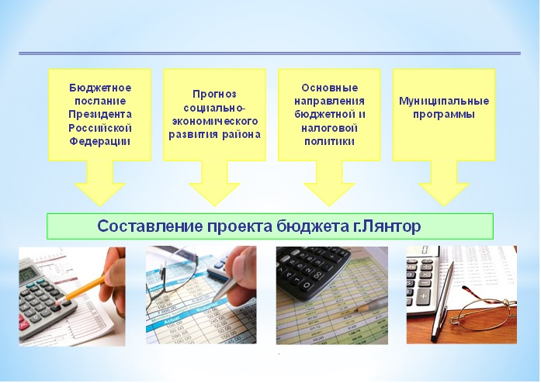

Сбалансированность бюджета по доходам и расходам — основополагающее требование, предъявляемое к органам, составляющим и утверждающим бюджет.
Финансовые ресурсы, которыми распоряжается город, называются доходами бюджета. В свою очередь, направления использования этих ресурсов являются расходами бюджета. Доходами бюджета являются налоговые, неналоговые поступления, безвозмездные поступления из вышестоящих бюджетов, а также безвозмездные поступления от юридических и физических лиц.
В случае превышения доходов над расходами бюджет является профицитным, в обратном случае дефицитным.
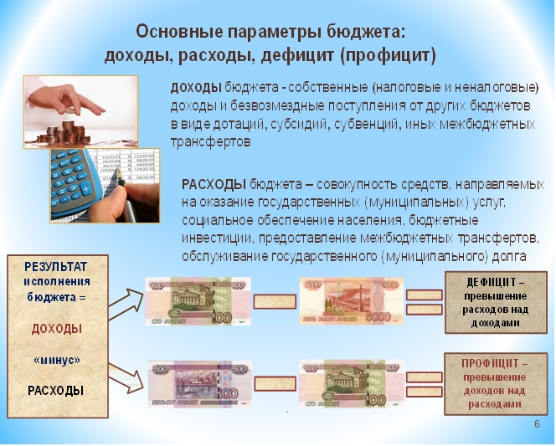

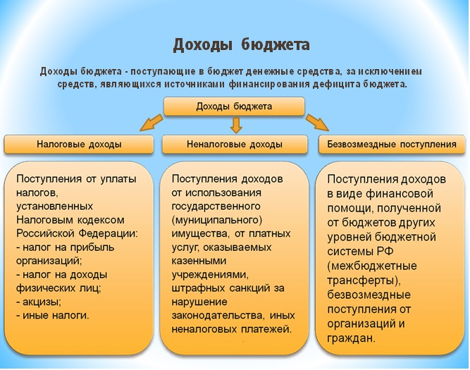

Таким образом, доходы бюджета состоят из налоговых, неналоговых поступлений и поступлений их вышестоящих бюджетов.
Доходы помимо поступлений из вышестоящих бюджетов, не имеют целевого назначения.
Порядок налогообложения регулирует Налоговый кодекс Российской Федерации.
Доходная часть бюджета является его фундаментом. От масштаба и объёмов которого, зависят не только другие составные части бюджета, но и в принципе возможность городского поселения обеспечивать свою жизнедеятельность в полной мере.

